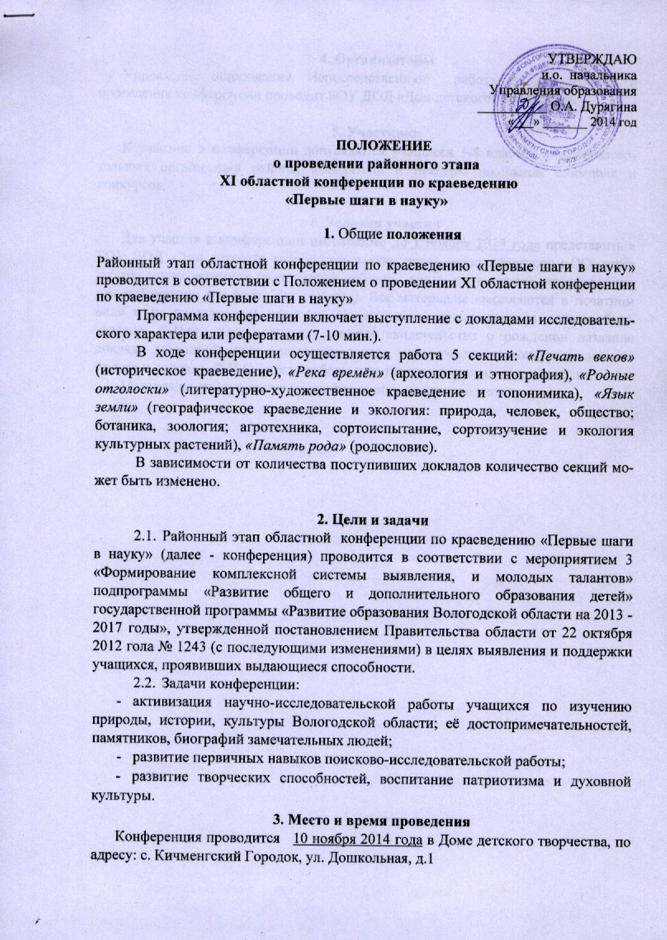
4. Организаторы
Управление образования. Непосредственную работу по организации и проведения конференции проводит БОУ ДОД «Дом детского творчества».

5. Участники
К участию в конференции допускаются учащиеся 5-8 классов общеобразовательных организаций района, победители и призеры школьных олимпиад и конкурсов.

6. Условия участия
Для участия в конференции необходимо до 1 ноября 2014 года представить в БОУ ДОД «Дом детского творчества» заявку, заверенную директором ОО, текст работы с приложениями (фотографии, таблицы, копии документов), тезисы работы для публикации (не более 3-х страниц). Все материалы высылаются в печатном виде и на электронном носителе. На титульном листе доклада должно быть указано: Ф.И.О., дата рождения, данные свидетельства о рождении название доклада, домашний адрес с индексом, школа, класс участника конкурса, название секции и доклада, Ф.И.О., место работы и должность научного руководителя.
Материалы, поступившие на конференцию, не возвращаются.

